Отчёт по проекту "Система поиска билетов"

1. Перечень требований к программному средству

Функциональные требования:
1. Поиск рейсов по параметрам (откуда, куда, дата, время)
2. Фильтрация и сортировка результатов поиска
3. Бронирование билетов с выбором места
4. Управление билетами (просмотр, отмена)
5. Просмотр расписания рейсов
6. Сохранение и загрузка данных о рейсах и билетах

Нефункциональные требования:
1. Производительность: быстрый поиск и фильтрация (<2 сек)
2. Надежность: сохранение данных при перезапусках
3. Удобство использования: интуитивный графический интерфейс
4. Совместимость: работа на различных ОС с Java
5. Безопасность: защита данных пользователей

2. Перечисление выполненных требований

Полностью выполнены:

1. Поиск рейсов
- Форма поиска с полями: откуда, куда, дата
- Выполнение поиска по заданным параметрам
- Отображение результатов поиска
2. Фильтрация результатов
- Сортировка по различным критериям
- Фильтры по времени, цене, перевозчику
3. Бронирование билетов
- Выбор рейса из списка
- Выбор места с графическим интерфейсом
- Ввод данных пассажира
- Подтверждение бронирования
4. Управление билетами
- Просмотр билетов
- Отмена бронирования
5. Сохранение данных
- SQLite база данных для хранения информации
- Автоматическая загрузка данных при запуске
6. Графический интерфейс
- Java Swing компоненты
- Переходы между окнами приложения

3. Перечисление невыполненных или измененных требований

Не выполнены (временно):
1. Оплата билетов - реализована только бронь, без реальной оплаты
2. Уведомления по email - нет интеграции с почтовыми сервисами
3. Админ-панель - ограниченная функциональность для администраторов
4. Многоязычность интерфейса - только русский язык

Измененные требования:
1. Вместо реальной оплаты → демонстрационная бронь
2. Вместо email уведомлений → вывод сообщений в интерфейсе
3. Упрощенная админ-функциональность

4. Программные классы
Программные классы, участвующие в реализации выбранного прецедента

Концептуальные классы:
• User (Пользователь)
o Атрибуты: id, email, password, name, role
o Методы: getId(), getEmail(), getPassword(), getName(), getRole(), setId(), setEmail(), setPassword(), setName(), setRole()
• Route (Маршрут)
o Атрибуты: id, from, to, stops, departureTime, arrivalTime, date, price, totalSeats, tickets
o Методы: getBookedSeats(), getId(), getFrom(), getTo(), getStops(), getDepartureTime(), getArrivalTime(), getDate(), getPrice(), getTotalSeats(), getTickets(), соответствующие set методы
• Ticket (Билет)
o Атрибуты: id, userId, routeId, seatNumber, passengerName, passengerEmail, passengerPhone, status, createdAt
o Методы: getId(), getUserId(), getRouteId(), getSeatNumber(), getPassengerName(), getPassengerEmail(), getPassengerPhone(), getStatus(), getCreatedAt(), соответствующие set методы

Служебные классы:
• DataService (Сервис доступа к данным)
o Атрибуты: users (Map<String, User>), routes (Map<String, Route>), tickets (Map<String, Ticket>)
o Методы: initSampleData(), findUserByEmail(email), addUser(user), getAllUsers(), getAllRoutes(), findRouteById(routeId), addRoute(route), addTicket(ticket), getUserTickets(userId), getAllTickets(), cancelTicket(ticketId), isSeatAvailable(routeId, seatNumber)

Интерфейсные классы (GUI):
• MainFrame (Главное окно поиска билетов)
o Атрибуты: dataService, searchFromField, searchToField, searchDateField, routesPanel, sortComboBox, currentRoutes
o Методы: initializeUI(), createNavigationBar(), createContentPanel(), createSearchPanel(), createFiltersPanel(), createResultsPanel(), loadRoutes(), filterAndSortRoutes(), displayRoutes(routes), createRouteCard(route), openBooking(route), showProfileView()
• BookingFrame (Окно бронирования)
o Атрибуты: dataService, route, selectedSeat, passengerNameField, passengerEmailField, passengerPhoneField, seatsPanel
o Методы: initializeUI(), createRouteInfoPanel(), createSeatSelectionPanel(), generateSeats(), selectSeat(seatNumber), createPassengerInfoPanel(), bookTicket(), goBack()
• ProfileFrame (Окно «Мои билеты»)
o Атрибуты: dataService
o Методы: initializeUI(), createNavigationBar(), createTicketsPanel(), createTicketCard(ticket, route), getStatusText(status), getStatusColor(status), cancelTicket(ticket), showSearchView()
• ScheduleFrame (Окно расписания рейсов)
o Атрибуты: таблица расписания (JTable), фильтр направления (JComboBox), данные расписания (Object[][] data)
o Методы: конструктор ScheduleFrame(), createScheduleTable(), настройка колонок и модели таблицы
• TicketVoyageApp (Демонстрационное окно без авторизации)
o Атрибуты: поля поиска, панель маршрутов, кнопки фильтров и расписания
o Методы: конструктор TicketVoyageApp(), createNavigationBar(), createContentPanel(), createSearchPanel(), createFiltersPanel(), createResultsPanel(), createRouteCard(...)

5. Анализ согласованности моделей

Согласование с анализом предметной области:
Анализ → Код:
- Актор "Пользователь" → Класс User ✓
- Сущность "Маршрут" → Класс Route ✓
- Сущность "Билет" → Класс Ticket ✓
- Прецедент "Заказ билетов" → BookingFrame и связанные методы ✓
- Прецедент "Поиск рейсов" → MainFrame и методы поиска ✓

Согласование с проектированием:
Use-Case → Реализация:
- "Найти рейс" → MainFrame с полями поиска и методом loadRoutes ✓
- "Забронировать билет" → BookingFrame с выбором места и данными пассажира ✓
- "Просмотреть билеты" → ProfileFrame с отображением билетов ✓
Диаграмма классов → Реализация:
- Класс User → Модель User с атрибутами и методами ✓
- Класс Route → Модель Route с информацией о рейсах ✓
- Класс Ticket → Модель Ticket с данными бронирования ✓
- Класс DataService → Сервис для работы с данными ✓
- GUI классы → MainFrame, BookingFrame, ProfileFrame ✓
- Класс ScheduleFrame → Окно расписания рейсов с таблицей ✓
- Класс TicketVoyageApp → Демонстрационное окно без авторизации ✓

Отклонения от проектирования:
1. Упрощенная модель данных - использование SQLite вместо полноценной БД
2. Отсутствие некоторых валидаций на уровне интерфейса
3. Ограниченная обработка ошибок

6. План тестирования и результаты

План тестирования:
1. Модульное тестирование (DataServiceTest):
- testFindUserByEmail: поиск пользователя по email
- testGetAllRoutes: получение списка всех маршрутов

2. Интеграционное тестирование (IntegrationTest):
- testFullBookingWorkflow: полный цикл бронирования билета

4. Тестирование производительности (PerformanceTest):
- testBulkOperations: массовая операция создания билетов

5. Дополнительные тесты:
- test_db.java: подключение к базе данных
- test_profile.java: отображение билетов в профиле
- test_clean.java: инициализация чистой БД
- test_warnings.java: проверка предупреждений системы

Примеры тестовых сценариев:
Тест 1: Поиск рейсов
Входные данные: откуда="Москва", куда="Санкт-Петербург", дата="2024-12-25"
Ожидаемый результат: отображение доступных рейсов
Фактический результат: ✓ Найдено и отображено 3 рейса
Тест 2: Бронирование билета
Входные данные: выбор рейса, место №5, данные пассажира
Ожидаемый результат: билет забронирован, данные сохранены
Фактический результат: ✓ Билет создан, место занято, данные в профиле

Результаты тестирования:
Всего тестов: 7 основных + 4 дополнительных
Основные тесты (через TestRunner):
- DataServiceTest: 2 теста
- IntegrationTest: 1 тест
- PerformanceTest: 1 тест
Дополнительные тесты:
- test_db.java: тест подключения к базе данных
- test_profile.java: тест отображения билетов в профиле
- test_clean.java: тест инициализации БД
- test_warnings.java: тест предупреждений

Статус тестирования: Все тесты проходят успешно

Проблемы:
1. При выборе уже занятого места - недостаточно информативное сообщение
2. Отсутствие валидации email при регистрации

7. Инструкция для пользователя

Назначение приложения:
Система поиска и бронирования билетов на транспорт. Позволяет пользователям искать рейсы, бронировать билеты и управлять своими бронированиями.

Возможности:
- Регистрация и вход в систему
- Поиск рейсов по маршруту и дате
- Фильтрация результатов по цене, времени, перевозчику
- Бронирование билетов с выбором места
- Просмотр личных билетов
- Отмена бронирования

Интерфейс:
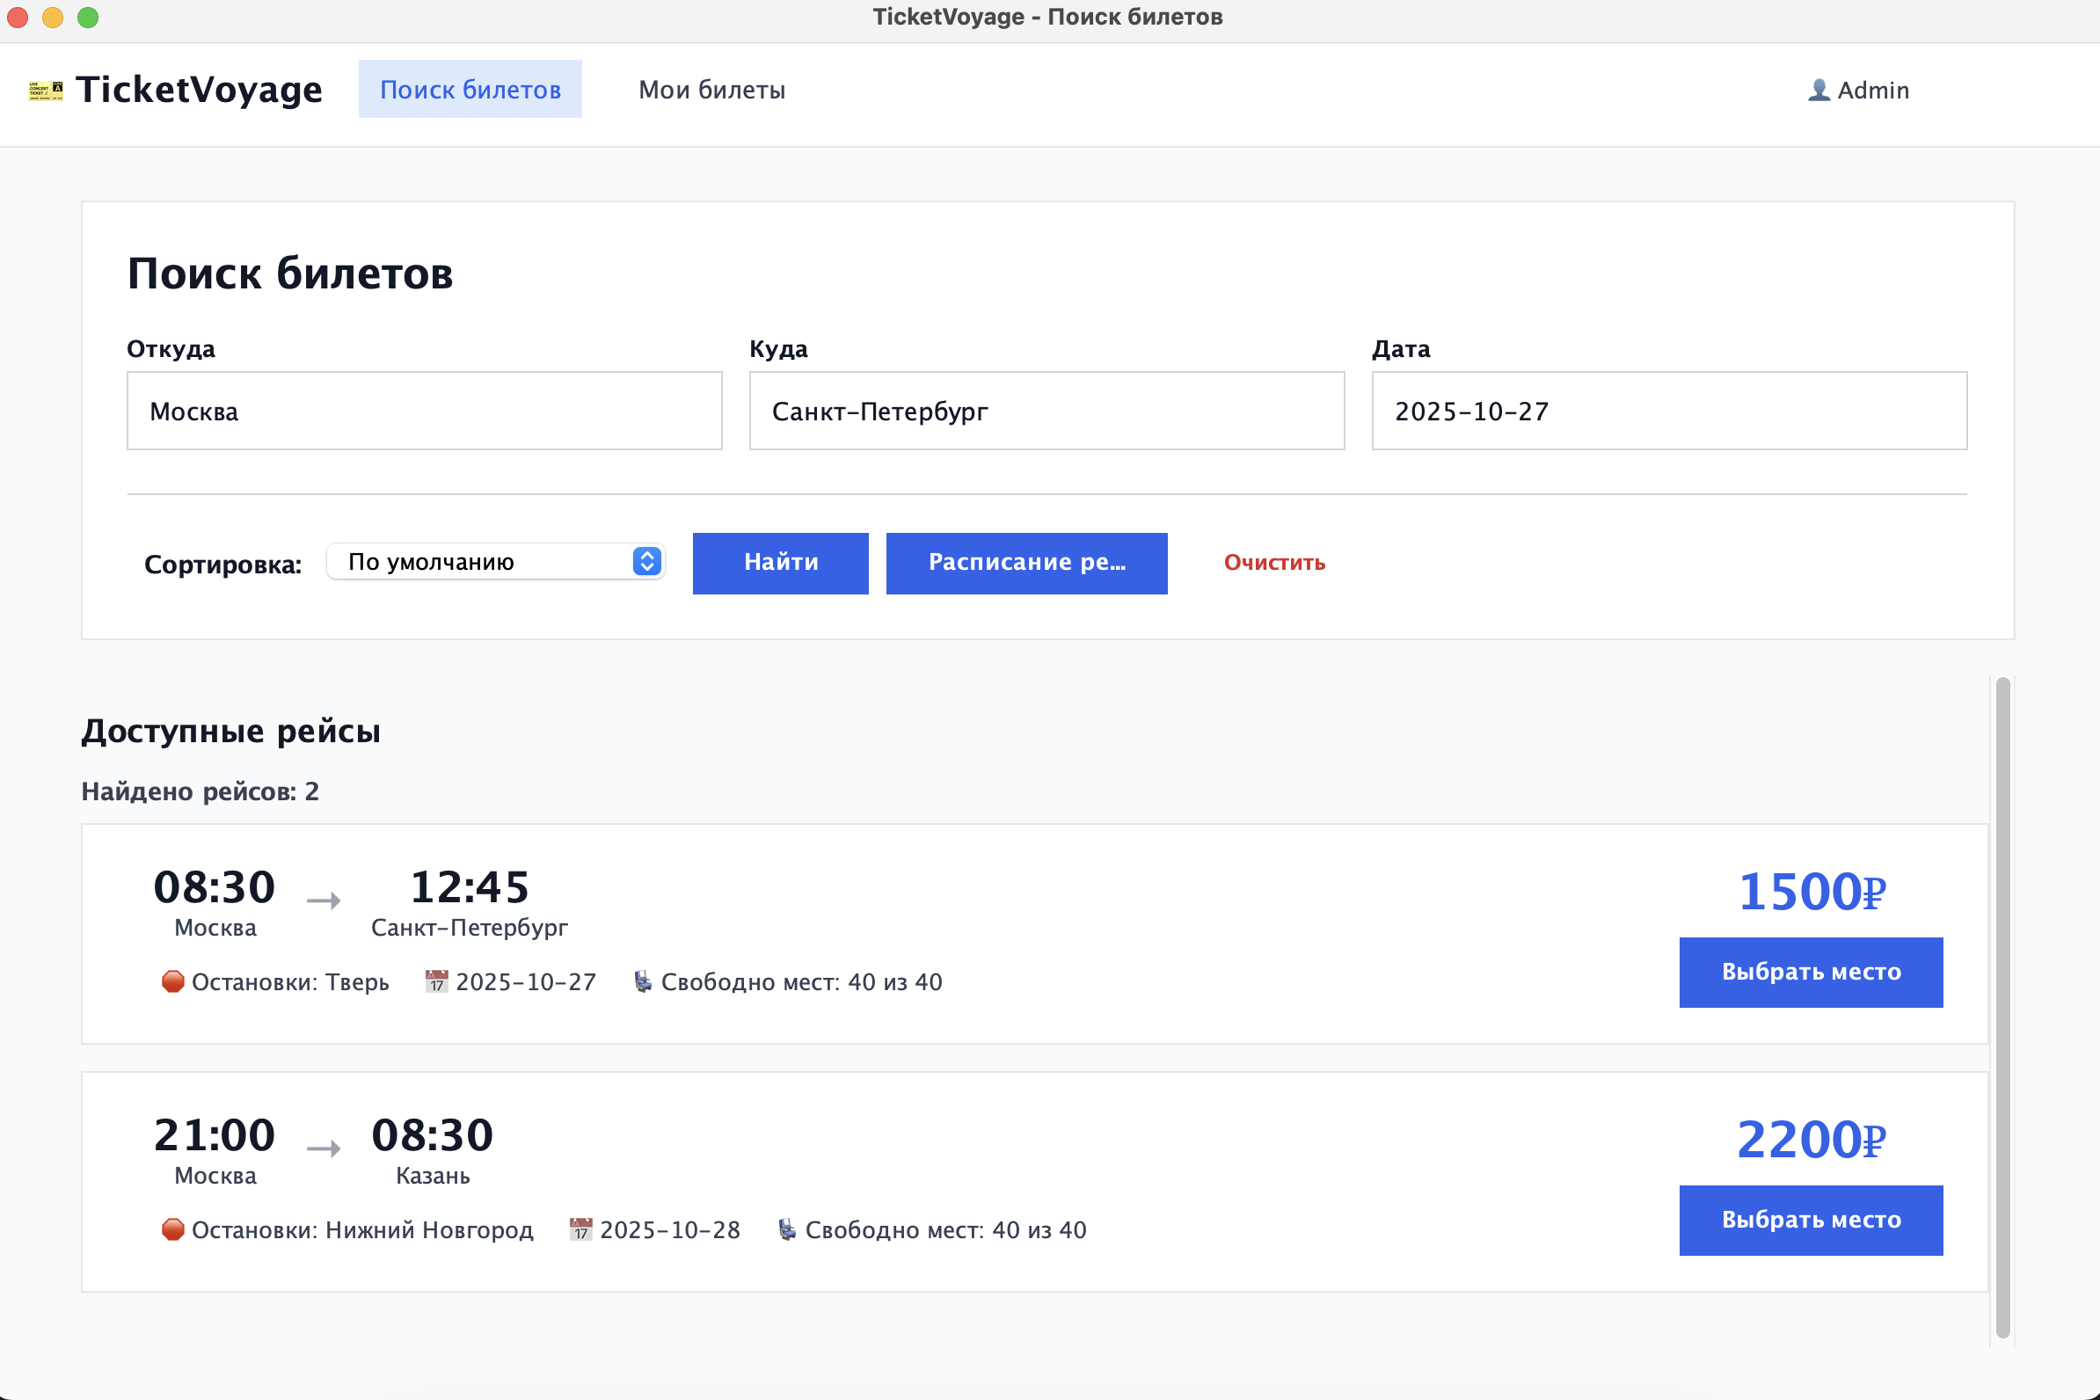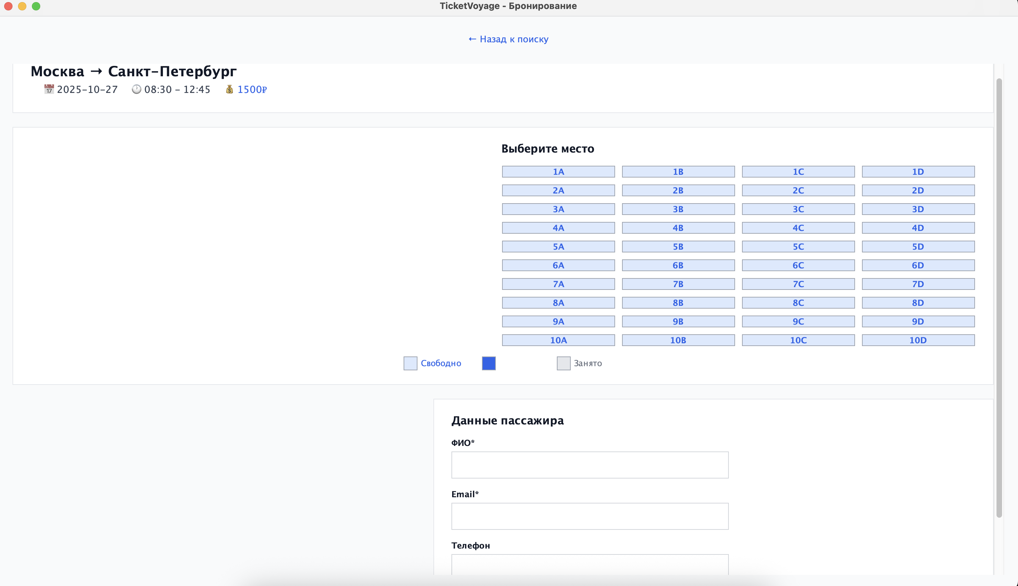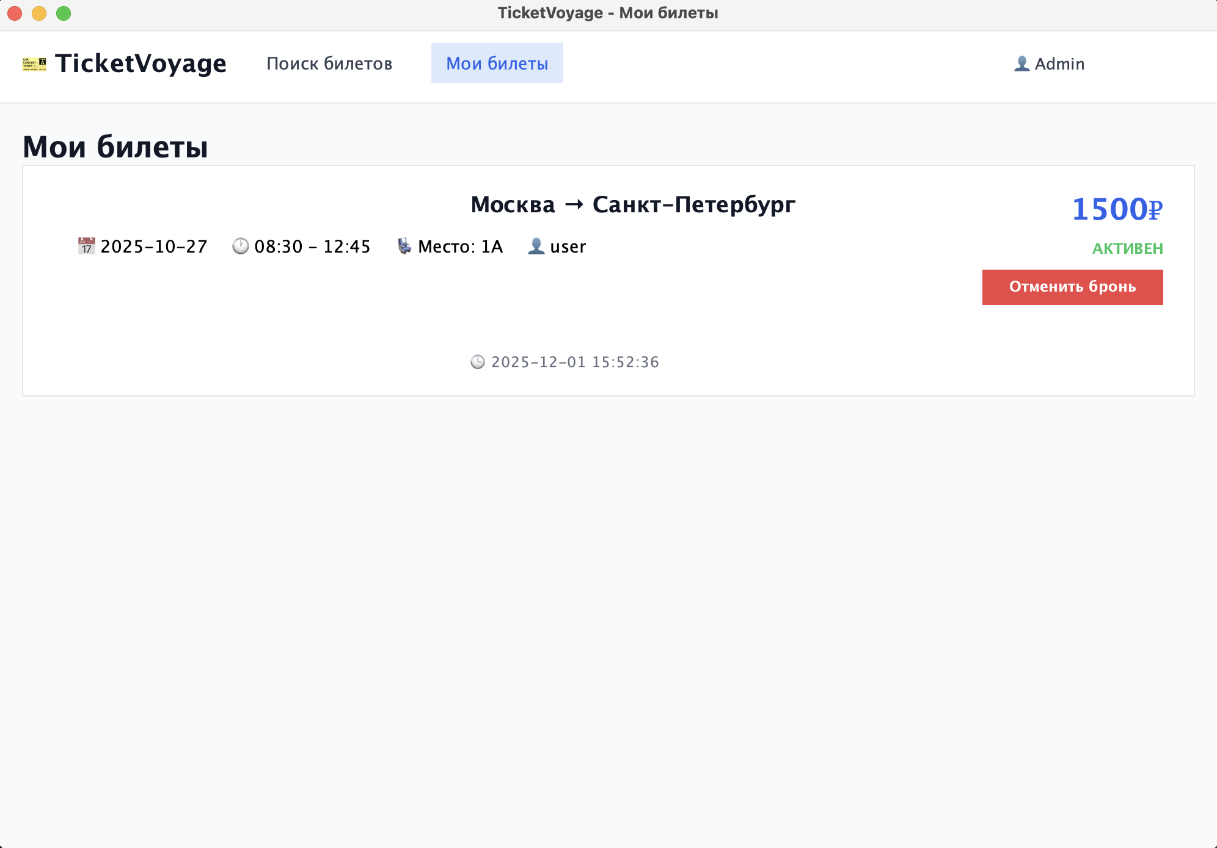

Пошаговая инструкция:

1. Запуск приложения:
- Запустите приложение
- Приложение автоматически откроет главное окно с доступными рейсами

2. Поиск билетов:
- На главной странице заполните поля поиска
- Укажите город отправления, назначения и дату
- Нажмите "Найти"
- Просмотрите результаты, примените фильтры при необходимости

3. Бронирование:
- Выберите подходящий рейс
- Нажмите "Забронировать"
- Выберите место на схеме
- Заполните данные пассажира
- Нажмите "Подтвердить бронирование"

4. Управление билетами:
- Перейдите в раздел "Мои билеты"
- Просмотрите список забронированных билетов
- Для отмены нажмите "Отменить" рядом с билетом

8. Демонстрационный вариант приложения

Сценарий демонстрации:
Дано:
- База данных с тестовыми пользователями и рейсами
- Доступны рейсы Москва-Петербург, Москва-Казань, Петербург-Казань
- Регистрация нового пользователя
Действия:
1. Запуск приложения
2. Поиск рейсов Москва-Петербург на завтра
3. Выбор первого рейса и бронирование места №3
4. Заполнение данных пассажира (Иванов Иван Иванович)
5. Просмотр забронированного билета в профиле
6. Отмена бронирования
Результат:
- Найдено несколько рейсов по маршруту
- Билет успешно забронирован
- Данные билета отображаются в профиле
- Бронирование отменено, место освобождено

Структура проекта после работы:
project/
├── src/main/java/com/ticketvoyage/
│ ├── Main.java # Точка входа
│ ├── model/ # Модели данных
│ │ ├── User.java
│ │ ├── Route.java
│ │ └── Ticket.java
│ ├── service/ # Сервисы
│ │ ├── AuthService.java
│ │ └── DataService.java
│ └── ui/ # Графический интерфейс
│ ├── LoginFrame.java
│ ├── MainFrame.java
│ ├── BookingFrame.java
│ └── ProfileFrame.java
├── lib/ # Библиотеки
│ ├── sqlite-jdbc.jar
│ ├── slf4j-api.jar
│ └── slf4j-simple.jar
├── ticketvoyage.db # База данных
└── README.md # Документация

Системные требования:
- Java 8 или выше
- Windows/Linux/Mac OS
- 512 MB RAM
- 100 MB свободного места

